ФГБОУ ВО
«Калининградский государственный технический университет»

УТВЕРЖДАЮ УТВЕРЖДАЮ
Руководитель:_____________ Ст. гр. 18-ВТ: Поляков Л.Д.
Подпись:________(________________) Подпись:_____(__________)
Дата:________________ Дата:_______________ Печать: Печать:

«Автоматизированная система дистанционного управления офисом компании «ООО МАНУФАКТУРА ВЕОМ»»

ОПИСАНИЕ АВТОМАТИЗИРУЕМЫХ ФУНКЦИЙ
На 12 листах
Действует с марта 2022 г.

СОГЛАСОВАНО:

Руководитель:________________________________
Подпись:_____________(_________________)
Дата:_______________
Печать:

Калининград 2022
Содержание
Введение 3
Цели 4
Характеристика функциональной структуры 5
1. Панель авторизации 6
1.1. Авторизация 6
2. Задание параметров системы управления освещенности 7
2.1. Задание значений желаемой освещенности пользователем 7
2.2. Выбор желаемого алгоритма поддержания освещенности 7
3. Применение алгоритма поддержания уровня освещенности 8
3.1. Применение алгоритма поддержания уровня освещенности с учетом уровня внешней освещенности 8
4. Преобразование аналоговых параметров системы 9
4.1. Произведение изменения поворота и яркости 10
Источники разработки 11
Приложение А – Диаграмма функциональной структуры 12

Введение
В данном документе приведено описание автоматизированной системы управления освещенностью рабочего места в офисе компании «ООО МАНУФАКТУРА ВЕОМ». Все упоминаемые технологические процессы описаны в документе «Описание технологического процесса обработки данных».

Цели
Согласно техническому заданию, АСУО создаётся с целью создания комфортной для пользователя микрофлоры на рабочем месте офиса.

Характеристика функциональной структуры
Функциональная структура АСУО содержит 4 подсистемы, каждая из которых содержит комплекс задач. Функциональная структура приведена на рис. A.1 в приложении А.

1. Панель авторизации
Данная система начинает работать при запуске программы пользователем.
Форма представления окна: «Панель авторизации» - рис. А1 в Приложении А, в [2].

Авторизация
Пользователь, успешно пройдя авторизацию, получает доступ к АСУО.
Данная функция отображена в технологическом процессе «Авторизация» раздел 1.1.1.1.3 в [1]. Входной информацией является «Проверка логина и пароля». Выходной информацией является «Успешная авторизация».
Пользователь после успешной авторизации получает доступ к АСУО.
Форма представления окна: «Управление базами данных» - рис. A1 в Приложении А, в [2].
Табл. 1. – Показатели, обрабатываемые при авторизации пользователя
Название поля | Описание | Тип данных | Максимальная длина | Ограничения
Пользователь | Имя учетной записи пользователя | Строка | 15 символов | Символы английского алфавита, цифры 0...9
Пароль | Пароль учетной записи пользователи | Строка | 32 символа | Символы английского алфавита, цифры 0...9, «.», «_», «@», «%», «#», «!», «^», «&», «?», «*», «(», «)», «,», «<», «>», «+», «-»

2. Задание параметров системы управления микрофлоры рабочего места
Форма представления подсистемы: «Задание параметров системы управления микрофлоры рабочего места» - рис. A2 в Приложении А, в [2].

2.1. Задание желаемых значений параметров подсистемы
Данная функция отображена в технологическом процессе «Задание значений желаемой освещенности пользователем» раздел 1.1.2.1.1. в [1]. Входной информацией являются: «Данные рабочего места пользователя». Выходной информацией является «Значение желаемого уровня освещенности». Пользователь попадает в главное окно программы, в котором по умолчанию открывается меню, где есть доступное для изменение поле уровня яркости, временно недоступное для изменения выпадающее меню со списком доступных алгоритмов поддержания указанного уровня яркости и временно недоступная для нажатия кнопка подтверждения введенных данных.
При введении уровня яркости разблокируется выбор желаемого алгоритма поддержания освещенности «Подтвердить».
Форма представления окна: «Задание значений желаемой освещенности пользователем» - рис. А6 в Приложении А, в [2].
Табл. 2. – Показатели, обрабатываемые при вводе желаемого уровня естественной освещенности
Название поля | Описание | Тип данных | Максимальная длина | Ограничения
Желаемый уровень естественной освещенности | Уровень освещенности, желаемый пользователем | С плавающей запятой | 4 байта | Значение от 0 до 1

2.2. Выбор желаемого алгоритма поддержания освещенности
Данная функция отображена в технологическом процессе «Выбор желаемого алгоритма поддержания освещенности» раздел 1.1.2.1.2. в [1]. Входной информацией является: «Значение желаемого уровня освещенности», «Данные рабочего места пользователя». Выходной информацией является «Индекс желаемого алгоритма поддержания освещенности». Пользователь после указания желаемого уровня освещенности получает возможность указать желаемый алгоритм поддержания освещенности. В зависимости от желаемого уровня освещенности, доступны только определенные алгоритмы освещенности.
Кнопка «Подтвердить», расположенная в окне «Задание значений желаемой освещенности пользователем» передает данные на обработку алгоритмом поддержания уровня внешней освещенности.
Табл. 3. – Показатели, обрабатываемые при выборе пользователем алгорима поддержания уровня освещенности
Название поля | Описание | Тип данных | Максимальная длина | Ограничения
Индекс алгоритма поддержания уровня освещенности | Идентификатор выбранного алгоритма | Целочисленное | 2 байта | Положительное число

3. Применение алгоритма поддержания уровня освещенности
Форма представления подсистемы: «Применение алгоритма поддержания уровня внешней освещенности» - рис. A8 в Приложении А, в [2].

3.1. Применение алгоритма поддержания уровня освещенности с учетом уровня внешней освещенности
Данная функция отображена в технологическом процессе «Применение алгоритма поддержания уровня освещенности с учетом уровня внешней освещенности» раздел 1.1.3.1.2. в [1]. Входной информацией является: «Оцифрованный уровень внешней освещенности», «Желаемый уровень освещенности», «Индекс алгоритма поддержания освещенности». Выходной информацией является: «Значение яркости лампы внутренней освещенности», «Значение необходимого поворота шагового двигателя». Пользователь после запуска АСУО, успешной авторизации и установления желаемых параметров системы поддержания освещенности, нажимает кнопку «Подтвердить». Ее нажатие провоцирует сбор внешних параметров системы, передачи их в алгоритм просчета параметров внешней освещенности и его запуск.
Форма представления подсистемы: «Применение алгоритма поддержания уровня внешней освещенности» - рис. A8 в Приложении А, в [2].
Табл. 4. – Показатели, обрабатываемые при применении алгоритма поддержания уровня внешней освещенности
Название поля | Описание | Тип данных | Максимальная длина | Ограничения
Уровень внешней освещенности | Оцифрованный уровень внешней освещенности | С плавающей запятой | 4 байта | Значение от 0 до 1
Индекс алгоритма поддержания уровня освещенности | Идентификатор выбранного алгоритма | Целочисленное | 2 байта | Положительное число
Желаемый уровень естественной освещенности | Уровень освещенности, желаемый пользователем | С плавающей запятой | 4 байта | Значение от 0 до 1

4. Преобразование аналоговых параметров системы
Форма представления подсистемы: «Произведение преобразования аналоговых параметров системы» - рис. A15 в Приложении А, в [2].

4.1. Произведение изменения поворота и яркости
Данная функция отображена в технологическом процессе «Произведение изменения поворота и яркости» раздел 1.1.4.3 в [1]. Входной информацией являются: «Доступное значение поворота», «Доступное значение яркости». Выходной информацией является: «Поворот жалюзей», «Яркость лампы внутренней освещенности». Система по окончании просчета алгоритма поддержания внешней освещенности, отправляет данные на микроконтроллер, где аналоговые параметры приводятся к допустимым и выводятся на аналоговые устройства
Табл. 5. – Показатели, обрабатываемые при произведении изменения поворота и яркости
Название поля | Описание | Тип данных | Максимальная длина | Ограничения
Доступное значение поворота | Значение поворота, передаваемое на шаговой двигатель | С плавающей запятой | 4 байта | Значение от 0 до 1
Доступное значение яркости | Уровень освещенности, передаваемый на лампу внутренней освещенности | С плавающей запятой | 4 байта | Значение от 0 до 1

Источники разработки
- Автоматизированная система управления естественной освещенностью рабочего места в офисе компании «ООО МАНУФАКТУРА ВЕОМ». Описание технологического процесса обработки данных. – Калининград, 2022.
- Автоматизированная система управления естественной освещенностью рабочего места в офисе компании «ООО МАНУФАКТУРА ВЕОМ». Чертеж формы документа (видеокадра). – Калининград, 2022.
- Arduino – Home [электронный ресурс]. Режим доступа – свободный. URL: https://www.arduino.cc/

Приложение А – Диаграмма функциональной структуры

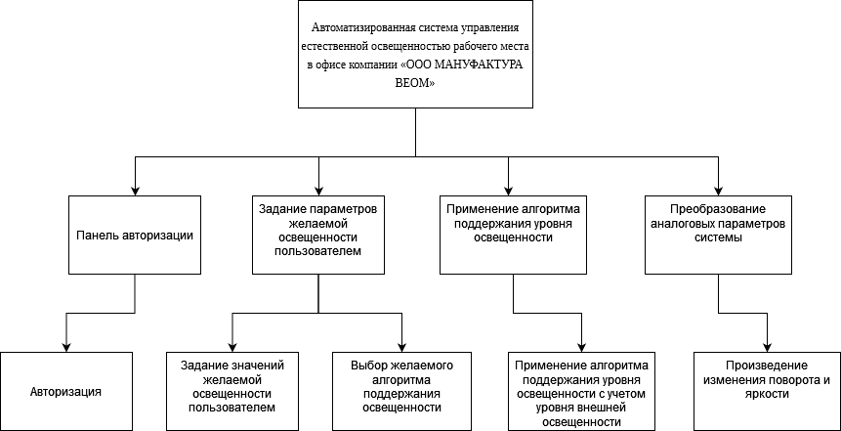
Рис. А.1 – Функциональная структура

